Leto: XL

9
.
april

20
2
3

Številka:
8

VELIKA NOČ
Tedaj je prišel tudi Simon Peter, ki je šel za njim, in stopil v grob. Videl je povôje, ki so ležali tam, in prtič, ki je bil na Jezusovi glavi, a ne ob povôjih, temveč posebej zvit na drugem mestu. Tedaj je vstopil tudi oni drugi učenec, ki je prvi prišel h grobu; in videl je in veroval. (Jn 20,6–8)

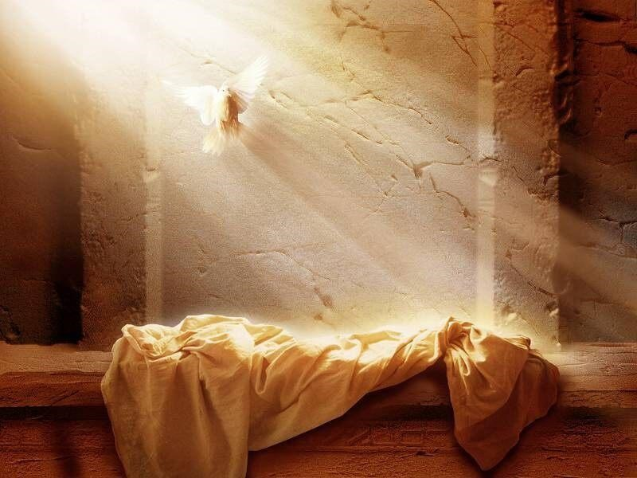
»NISTA ŠE DOUMELA«
Gospod je vstal, grob je prazen. Presenetljiv je konec današnjega evangeljskega odlomka. Tisti, ki so vstopili v prazen grob, še niso doumeli, kaj se je resnično zgodilo. Verjeli so, da Gospoda v grobu ni, a pot do vere v vstalega Gospoda, v Njega, ki je smrt premagal, jih še čaka. Kaj jih bo pripeljalo do vere? Šele srečevanje z Gospodom po vstajenju v učencih prebudi nova spoznanja
in resnično vero v živega Boga. Prazen grob je podoba našega vsakdana. Ob njem sem se spomnil na priliko o Izgubljenem sinu. Spomnimo se, kako je izgubljeni sin zapustil Očeta, zapravil vse premoženje in pristal med svinjami. Šele tedaj mu je seglo do srca, tisto, kar je že imel, a je zapravil. Ko se je spomnil, se je odločil za vrnitev. Ta korak še ni bil korak vere, ampak na poti do Očeta. Oče ga je čakal, da ga objame, poljubi, mu da prstan na roke, sandale na noge in ga obleče v svatovsko obleko. On sam še ni bil gotov, da je Oče res dober, da se splača biti doma. To je bil le prvi korak vrnitve nazaj v Očetovo
hišo. Mar niso nekaj takega doživeli tudi učenci ob Jezusu. Marija Magdalena, Peter in Janez, vsi so kaj zagrešili. Marija Magdalena je verjetno bila javna grešnica, Peter ga je zatajil, Janez ga je imel sicer izredno rad, a verjetno si je moral priznati, da je le nemo stal pod križem in se ni zavzel, da Gospoda ne bi križali. Korak učencev je bil podoben izgubljenemu sinu. Učitelj je bil mrtev, a oni so začeli spoznavati, da so mrtvi oni, če ga nimajo. Ugotavljali so, da je pri njem tisto več, kar so v življenju iskali. Zato se ne morejo sprijazniti s tem, da so proč od njega. Prva je tekla h grobu Marija Magdalena, da bi Gospoda mazilila. Učenca sta prav tako tekla, ko sta izvedela, da Gospoda ni. Polomu torej sledi spominjanje, spominjanju vrnitev. A tu je šele začetek. Nista še doumela pisma.
Da bi doumeli pisma, so potrebovali še nekaj. Gospod jim je moral priti naproti. Srečevanje z njim jim je šele vlilo vero, iz katere so začeli na novo živeti. Po: E. Mozetič

Velikonočno voščilo slovenskih škofov za veliko noč 2023
»Jaz sem z vami vse dni, do konca sveta«
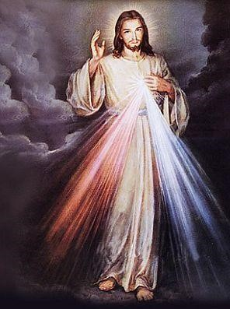
Dragi bratje in sestre v Kristusu, praznujemo najlepši in največji praznik človeštva, praznik zmage življenja nad smrtjo, praznik velike noči. Bog se je v Jezusu Kristusu razodel kot Bog življenja, kot Bog, ki vidi stisko svojega ljudstva, ki je vstopil v človeško zgodovino, ki je »vzel nase naše slabosti in si naložil naše bolezni« (Mt 8,17), da bi lahko človeška narava po njem dosegla novo življenje. Velika noč je prehod iz starega v novo, iz smrti v življenje, iz zemeljskega v večno, pri čemer pa človek ni več prepuščen samemu sebi in svojim umrljivim močen. Vstali je svojim učencem pred odhodom k Očetu obljubil, da bo z njimi »vse dni, do konca sveta« (Mt 28,20). Z vstopom Božjega Sina v človeško meso, je človeku v njegovem telesu odprl »novo in živo pot« iz človeškega v Božje (Heb 10,20). To je pot, ki se uresničuje v življenju po njegovih besedah, po poti ljubezni, ki »ne išče svojega, se ne pusti razdražiti, ne misli hudega, se ne veseli krivice, veseli pa se resnice« (1Kor 13,5-6), po poti gorčičnega zrna, ki pade v zemljo in umre, da lahko sprejme njegovo življenje in obrodi sad. Podaril nam je Očetovega Duha, ki prečiščuje naše misli, poglede in hotenja, da bi se lahko vedno bolj prepoznavali kot njegovi sinovi in hčere, ki se učimo živeti skupaj v občestvu Cerkve, da bi lahko uresničili svoje poslanstvo. Dragi bratje in sestre, to vero v moč Božjega življenja, ki je po Kristusovemu trpljenju in vstajenju nepreklicno vstopilo v naše življenje, da ga dopolni in izpolni, želimo škofje deliti z vsemi prebivalci Slovenije. Naj veselje velikonočnega praznika okrepi vse ostarele, bolne in osamljene, vse begunce in nemočne. Naj blagoslov velike noči doseže vse naše rojake na tujem in vse ljudi dobre volje. Kristus je vstal za vse. Aleluja! Msgr. dr. Maksimilijan Matjaž, celjski škof, voščilu se pridružuje tudi vaš župnik Ciril Plešec
2. velikonočna, bela nedelja – nedelja Božjega usmiljenja

»MOJ GOSPOD IN MOJ BOG!«
Danes je osmi dan po veliki noči in Janezov evangelij nam prinaša dve prikazovanji vstalega Jezusa apostolom: tisto na večer velike noči, ko Tomaža ni bilo, in tisto, osem dni kasneje, ko je bil Tomaž zraven. Prvič je Gospod učencem pokazal rane na svojem telesu ter dahnil vanje, rekoč: 'Kakor je Oče mene poslal, tudi jaz vas pošiljam.' Z močjo Svetega Duha jim je tako izročil svoje poslanstvo. Tisti večer ni bilo Tomaža. Ta ni hotel verjeti pričevanju drugih. 'Če ne bom videl in se ne bom dotaknil njegovih ran' je rekel, 'ne bom veroval.' Osem dni zatem, torej kakor danes, se je Jezus spet pojavil v sredi med svojimi ter se takoj obrnil na Tomaža s povabilom, naj se dotakne ran njegovih rok in strani. S tem je prišel naproti njegovi nevernosti, da bo lahko preko znamenj trpljenja v polnosti dosegel velikonočno vero, torej vero v Jezusovo vstajenje. Tomaž je eden tistih, ki niso takoj zadovoljni, in išče, hoče osebno preveriti, imeti osebno izkušnjo. Po začetnem odporu in nemiru končno tudi on začne, čeprav s težavo, verovati. Jezus ga potrpežljivo čaka in zadnjemu 'prišleku' osebno pomaga pri njegovih težavah in negotovostih. Gospod ima za blažene tiste, 'ki niso videli, pa so začeli verovati!', prva med njimi je Marija, njegova Mati. Vendar pride naproti tudi zahtevam nevernega učenca: 'Daj svoj prst sem in poglej moje roke …' Ob zveličavnem dotiku ran Vstalega Tomaž pokaže svojo rano, svoje brazgotine, svojo bolečino, svoje ponižanje, a v znamenju žebljev najde odločilno potrditev, da je bil ljubljen, pričakovan, razumljen. Stoji pred Mesijem, ki je poln miline, usmiljenja, nežnosti. To je tisti Gospod, ki ga je iskal v skritih globinah lastnega bitja, saj je vedno vedel, da je tako. Koliko od nas išče v globini svojega srca srečanje z Jezusom, s takšnim, kot je: mil, usmiljen, nežen! Saj mi globoko v sebi vemo, da je takšen. Tomaž je po tem srečanju razumel globok pomen Njegovega vstajenja in izpovedal svojo popolno vero Vanj: 'Moj Gospod in moj Bog.' Lep, zelo lep je ta Tomažev vzklik. Po: E. Mozetič

NAPOVEDNI KOLEDAR
10. april: Velikonočni ponedeljek; ob 10.30 sveta maša župnije Mavčiče na Bregu
12. april: ob 20.00 priprava na krst; krščevanje bo prihodnjo nedeljo (Bela nedelja)
14. april: obisk bolnikov za prejem zakramentov
21. april: pričevanje Andreja in Marije Štremfelj ob 19.30 na Bregu
Svete maše župnije KRANJ – DRULOVKA/BREG
9. april 2023 | VELIKONOČNA NEDELJA  GOSPODOVEGA  VSTAJENJA | Breg  Drulovka Breg | 7:00  9:00  10:30 | - Minka in Franc Rajgelj  - Pavla in Jože Intihar  - za župnijo
10. april 2023 | PONEDELJEK V  VELIKONOČNI OSMINI | Breg  Drulovka Breg | 7:30  9:00  10:30 | - Poldka Hribar  - za rajne  - Mavčiče, zaobljubljena maša
11. april 2023 | TOREK V VELIKONOČNI OSMINI | Breg | 7:30 | - starši Živalič ter starši in  Klemen Eržen
12. april 2023 | SREDA V VELIKONOČNI OSMINI | Drulovka | 19:00 | - Jože Kumer
13. april 2023 | ČETRTEK V  VELIKONOČNI OSMINI | Breg | 19:00 | - Franc Šimnovec
14. april 2023 | PETEK V VELIKONOČNI OSMINI | Drulovka | 19:00 | - Pavel Balanč, obl.
15. april 2023 | SOBOTA V  VELIKONOČNI OSMINI | Drulovka | 19:00 | - po namenu (T. B.)
16. april 2023 | 2. VELIKONOČNA NEDELJA – BELA  NEDELJA, NEDELJA  BOŽJEGA USMILJENJA | Breg  Drulovka Breg | 7:30  9:00  10:30 | - za župnijo  - Ivanka in Janko Pravst, obl.  - Franc Šilar, obl.
17. april 2023 | PONEDELJEK  Simon Barsabejski, škof, mučenec | Breg | 19:00 | - Rozalija Jereb (I. K.)
18. april 2023 | TOREK  Evzebij, škof | Breg | 7:30 | - po namenu
19. april 2023 | SREDA  Leon IX., papež | Drulovka | 19:00 | - po namenu (L.B.)
20. april 2023 | ČETRTEK  Teotim (Teo), misijonar, škof | Breg | 19:00 | - starši Kalan in Ivan Kern
21. april 2023 | PETEK  Anzelm, škof, cerkveni  učitelj | Drulovka | 19:00 | - za rajne
22. april 2023 | SOBOTA  Hugo, škof v Grenoblu | Drulovka | 19:00 | - Alojzija Bizjan, 30. dan
23. april 2023 | 3. VELIKONOČNA  NEDELJA | Breg  Drulovka Breg | 7:30  9:00  10:30 | - Ludvik in Francka Kalan  - za župnijo  - Ivan in Marija Fajfar
Izdaja župnija Kranj-Drulovka/Breg; Odgovarja: Ciril Plešec, žpk. 8/2023
Breg ob Savi 42, 4211 Mavčiče; Uredil: Nejc Urh
Tel.: 042332870, 041760158; E-mail: ciril.plesec@siol.net
TRR: SI56 6100 0001 5473 496; pri Delavski hranilnici Kranj https://zupnija-drulovkabreg.si/

